Aufwandsabschätzung im Detail
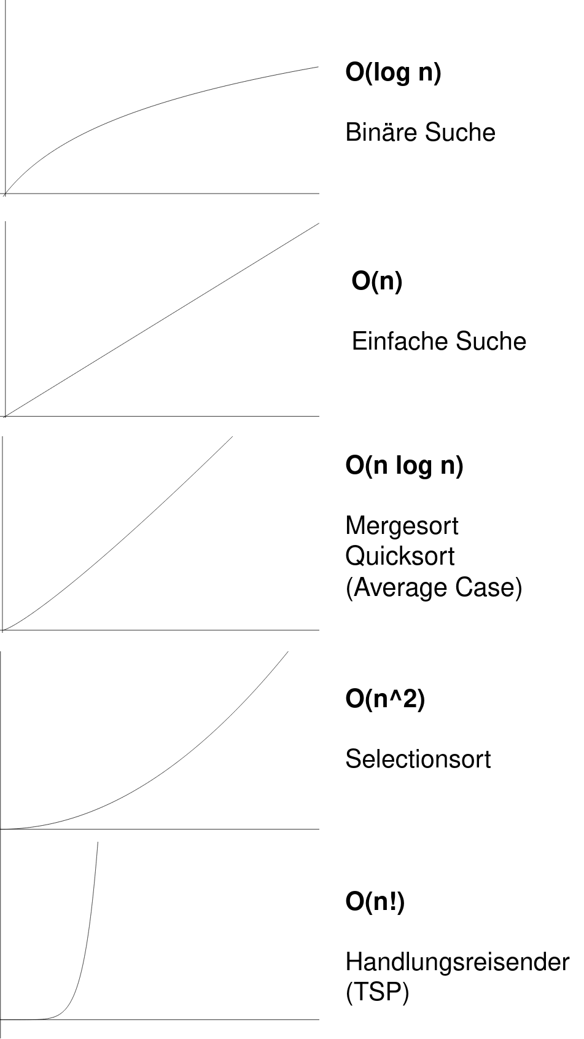
Im Abschnitt zur binären Suche haben wir uns bereits einige Gedanken zur Aufwandsabschätzung gemacht.
Um ein Gefühl dafür zu bekommen, was die gängigsten Laufzeitcharakteristiken bedeuten, können die folgenden Beispiele dienen:
 | 10 Elemente | 100 Elemente | 1000 Elemente
O(log n) | 0,15 Sekunden | 0,3 Sekunden | 0,5 Sekunden
O(n) | 0,5 Sekunden | 5 Sekunden | 50 Sekunden
O(n log n) | 1,6 Sekunden | 33 Sekunden | 490 Sekunden
O(n2) | 5 Sekunden | 8 Minuten | 14 Stunden
O(n!) | 2,1 Tage | 1,4*10149 Jahre | 0,6*102559 Jahre
Hypothetisch wurden für diese sehr grobe Berechnung eine Bearbeitungsgeschwindigkeit von ca. 20 Operationen je Sekunde zugrunde gelegt, was natürlich sehr viel langsamer ist, als ein Computer real arbeitet.
Es ist aber wichtig zu verstehen, dass bei Problemen der Kategorie O(n2) oder gar O(n!) keine Rolle spielt: Wenn die Anzahl der Elemente wächst, wächst der Aufwand schneller als jede Rechenleistung das zu kompensieren vermag1).

Quicksort
Eine Besonderheit des Quicksort-Algorithmus ist, dass er Aufwand von der Wahl des Pivotelement abhängt.
Das hast du vielleicht bei deinen Übungen bereits bemerkt: Wenn man das Element stets sehr ungünstig wählt, gewinnt man bei Aufteilen des Problem kaum etwas, die nach der Partitionierung größte zu sortierende Menge ist im schlechtesten Fall in jedem Rekursionsschritt nur ein Element kleiner als zuvor, wobei die kleinste Menge immer leer ist.
Quicksort hat im Worst Case eine Laufzeit von O(n2), im Average Case eine Laufzeit von O(n log n)
Aber was bedeutet Worst Case und Avergae Case genau?

Die Landau Notation im Detail
Die Landau Notation unterschlägt Konstanten - wenn man schreibt O(n) meint man eigentlich O(c*n). Das kann man sich am Beispiel eine Methode klar machen, die die Elemente eines Arrays ausgibt:
printArray(array):
für jedes Element element von array:
print element
Diese Methode hat die Laufzeit O(n) - sie muss jedes Element einmal anfassen uns ausgeben, bei doppelt so vielen Elementen dauert das doppelt so lange.
Jetzt betrachten wir die folgende Methode (Pseudocode):
printArrayMitPause(array):
für jedes Element element von array:
print element
warte(10s)
Die Methode printArrayMitPause benötigt sehr viel länger, um das Array auszugeben, da sie zwischen der Ausgabe zweier Arrayelement immer eine Pause von 10 Sekunden macht. Dennoch hat auch Sie die Laufzeit O(n)!

1)Bei den Beispielen haben wir ja gerade mal 1000 Elemente betrachtet, das sind ja eigentlich lächerlich wenige…

